Reporte Comparativo de Rendimiento: QSimplify (Python vs Rust)
Este documento detalla los resultados obtenidos al someter el núcleo de simplificación de circuitos cuánticos (QSimplify) a pruebas de rendimiento extremas (Benchmarks). El objetivo de estas pruebas fue comparar la implementación original en Python contra la reescritura de su arquitectura central utilizando Rust.

1. Metodología de Evaluación
Para estresar el optimizador, se crearon escenarios ("patrones de circuitos") diseñados específicamente para desafiar el motor de búsqueda y eliminación de redundancias. Se evaluaron tres topologías de circuitos cuánticos con variaciones de 1, 2, 4 y 8 Qubits.
Los Patrones de Prueba:
1. Cancellation Chain (Cadena de Cancelación): Mide la capacidad del motor para colapsar una larga secuencia lineal de operaciones inversas o redundantes que actúan secuencialmente.
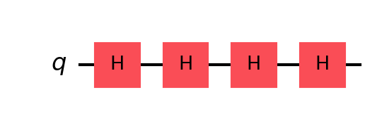
2. CNOT Cascade (Cascada CNOT): Evalúa el manejo de compuertas condicionales fuertemente entrelazadas. (Las compuertas CNOT requieren un mínimo de 2 qubits para operar).
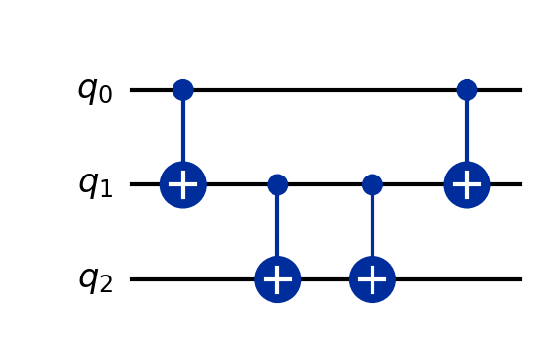
3. Irreducible Brick Wall (Muro de Ladrillos Irreducible): Es el peor escenario posible. Simula una matriz de entrelazamiento denso donde no existe ninguna optimización posible. El motor se ve forzado a explorar exhaustivamente todas las rutas posibles del grafo solo para concluir que nada puede ser cancelado.
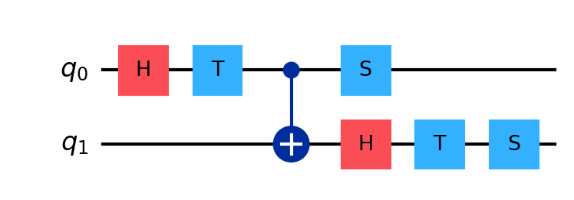

2. Resultados en Python (Original)
En la versión de Python, el rendimiento se degradaba exponencialmente conforme se añadían Qubits, en especial durante los escenarios de alta complejidad topológica.
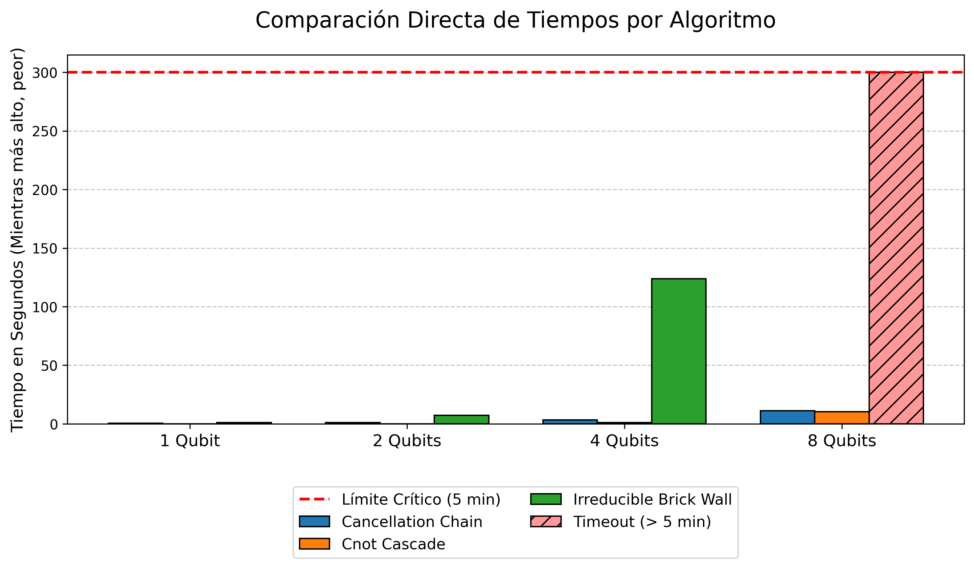
Nota sobre el cuello de botella en Python: Como se observa en la gráfica (las barras que llegan al tope de 300 segundos), la versión en Python simplemente no escalaba. Para el Muro Irreducible de 4 Qubits, Python tardó más de 2 minutos (123 segundos). Para el de 8 Qubits, alcanzó el límite forzado de Timeout (5 minutos) y fue abortado.

3. Resultados en Rust (Nueva Arquitectura)
Al reimplementar la arquitectura central en Rust y modelar el circuito cuántico como un Grafo Dirigido Acíclico (DAG) fuertemente tipado, el costo computacional se desplomó drásticamente.
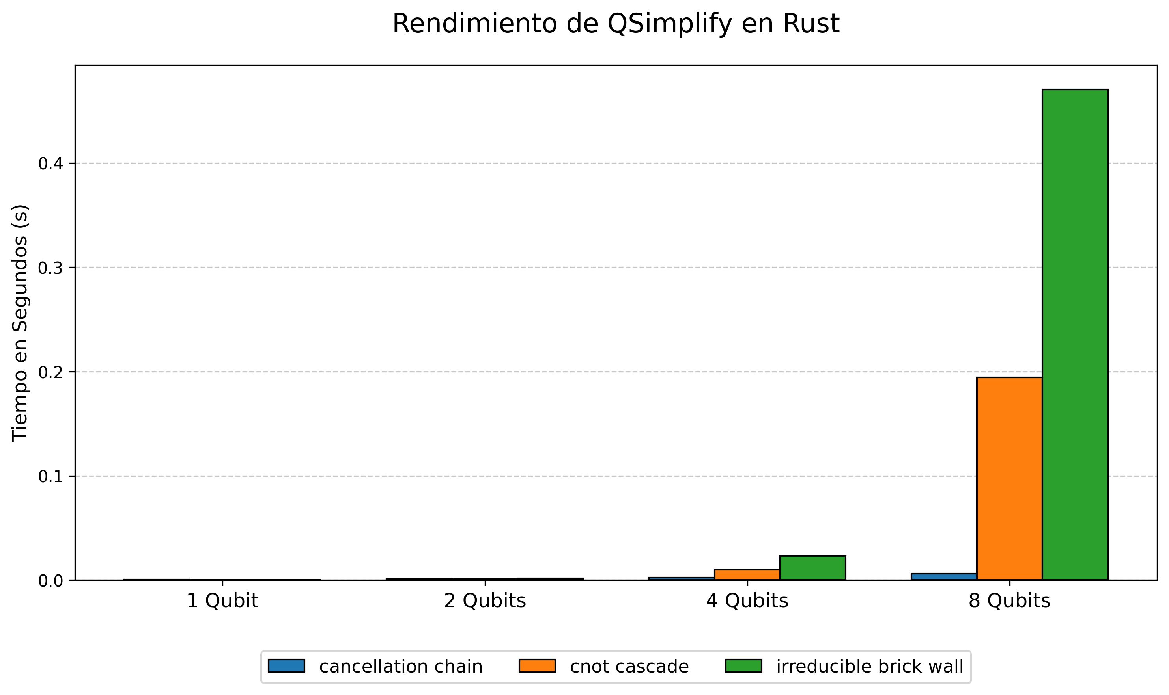
El salto cuántico de Rust: Los tiempos ahora se miden en fracciones de segundo. Mientras Python explotaba a los 300 segundos para el peor caso (Muro de 8 Qubits), Rust procesó y analizó exhaustivamente el mismo grafo en apenas 0.47 segundos. Para el caso de 4 Qubits, Rust tardó 23 milisegundos.

4. Tabla de Mejora Cruzada (Speedup)
Para cuantificar el salto tecnológico, dividimos el tiempo de ejecución de Python entre el tiempo de ejecución en Rust para obtener el Índice de Mejora (Speedup).
Algoritmo | Qubits | Python | Rust | Mejora (Speedup)
Cancellation Chain | 1 | 0.4058 s | 0.000471 s | 862.1x
Cancellation Chain | 2 | 1.0724 s | 0.000999 s | 1,073.2x
Cancellation Chain | 4 | 3.2246 s | 0.002398 s | 1,344.5x
Cancellation Chain | 8 | 11.2398 s | 0.006288 s | 1,787.5x
CNOT Cascade | 2 | 0.0967 s | 0.001267 s | 76.4x
CNOT Cascade | 4 | 1.0589 s | 0.009877 s | 107.2x
CNOT Cascade | 8 | 10.4086 s | 0.194538 s | 53.5x
Irreducible Brick Wall | 1 | 1.2277 s | 0.000360 s | 3,413.8x
Irreducible Brick Wall | 2 | 7.2644 s | 0.001876 s | 3,873.1x
Irreducible Brick Wall | 4 | 123.7389 s | 0.023126 s | 5,350.7x
Irreducible Brick Wall | 8 | 300.0290 s | 0.470591 s | 637.6x

5. Análisis de la Brecha Arquitectónica
La masiva diferencia de rendimiento (con aceleraciones superiores a 5,000x en casos densos) no se debe a un cambio algorítmico, sino a las ventajas inherentes de la arquitectura de sistemas utilizada y las herramientas de evaluación:
- Herramientas de Medición Rigurosas (Criterion.rs): A diferencia de pytest-benchmark, Rust utilizó la librería Criterion, que realiza fases de calentamiento (warmup) de caché y aísla estadísticamente los valores atípicos (outliers) mediante iteraciones masivas, garantizando la rigurosidad científica de los tiempos reportados en fracciones de milisegundos.
- Código Compilado vs. Interpretado: Rust compila el motor directamente a código máquina nativo y fuertemente optimizado mediante LLVM. Python, al ser interpretado, sufre el sobrecosto de traducción en tiempo de ejecución de cada instrucción (VM Overhead) durante la exploración de los grafos.
- Gestión de Memoria y Ausencia de Garbage Collector: Python requiere un Recolector de Basura (GC) que interrumpe la ejecución para limpiar objetos creados dinámicamente durante el recorrido del circuito. Rust utiliza un sistema de "Ownership" con memoria contigua (vectores en caché), destruyendo variables instantáneamente a costo cero y maximizando los aciertos en la memoria Caché L1/L2 del procesador.
- Tipado Estricto vs. Dinámico: El recorrido profundo de grafos cuánticos densos (como el Irreducible Brick Wall) obliga al motor a verificar tipos de nodos millones de veces. Rust valida todos los tipos en tiempo de compilación, mientras que el tipado dinámico de Python exige un sobrecosto (Type-checking) en cada interacción de la búsqueda, ahogando al procesador.

6. Conclusión Principal
La migración del motor base hacia Rust representó una mejora arquitectónica invaluable para la herramienta. El peor escenario superó por completo la capacidad de la máquina virtual de Python, mientras que la compilación optimizada en Rust logró despacharlo antes de que transcurriera siquiera medio segundo de reloj real. Esta arquitectura asegura que el escalado de QSimplify para circuitos densos reales sea ahora viable.

